Napovedovanje cen nepremičnin – ML modeli v2
Generirano: 14.05.2026 09:38 | Podatki: C:\Users\berni\RiderProjects\UUI-lv2\nepremicnine\nepremicnine_export_prodaja.csv

1. Podatki in predprocesiranje
Lastnost | Vrednost
Vir podatkov | C:\Users\berni\RiderProjects\UUI-lv2\nepremicnine\nepremicnine_export_prodaja.csv
Skupaj vzorcev (po čiščenju) | 6672
Učna množica | 5337
Testna množica | 1335
Ciljna spremenljivka | log(Cena) → exp() za napoved v €
Min. cena | 18,000 €
Max. cena | 1,425,000 €
Mediana cene | 237,724 €

2. Značilke (feature engineering)
Značilka | Opis | Tip obdelave
log_VelikostM2 | log(1 + površina m²) | Numerična → log transformacija
log_ZemljisteM2 | log(1 + zemljišče m²) | Numerična → log transformacija
StarostZgrade | 2026 − leto gradnje | Numerična, izpeljana
StSob | Število sob | Numerična, imputacija z mediano
EnergetRazredNum | A+=8 ... G=1 | Ordinalna kodiranje
VrstaObjekta_enc | Stanovanje / Hiša / ... | Target encoding (glajanje n=10)
Obcina_enc | Lokacija nepremičnine | Target encoding (glajanje n=10)
log_cena_m2_lokacija | log(mediana cene/m² po občini) | Lokacijski indeks iz train podatkov
Target encoding: encoded = (n·μ_kat + k·μ_glob) / (n + k) pri k=10

3. Modeli in metrike
Model | R² | MAE (€) | RMSE (€) | MAPE (%) | CV R²
Random Forest (GridSearchCV) | 0.6324 | 93,177 | 152,014 | 49.8 | 0.7462
LightGBM | 0.6234 | 95,439 | 153,852 | 48.1 | 0.7313
XGBoost | 0.6231 | 95,779 | 153,917 | 50.3 | 0.7332
Ridge regresija (CV alpha) | 0.4910 | 117,287 | 178,873 | 68.3 | 0.6369
Najboljši model: Random Forest (GridSearchCV)
R² = 0.6324 | MAE = 93,177 € | MAPE = 49.8 %

4. Grafi
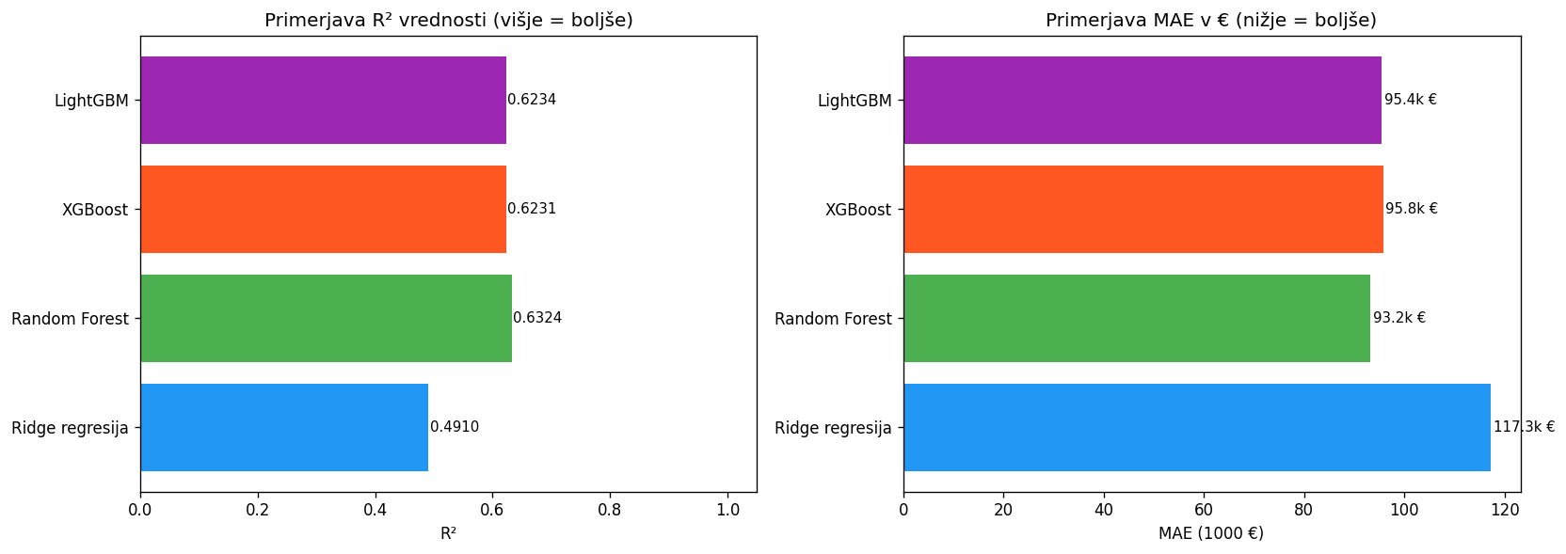
Slika 1 – Primerjava R² in MAE vseh modelov

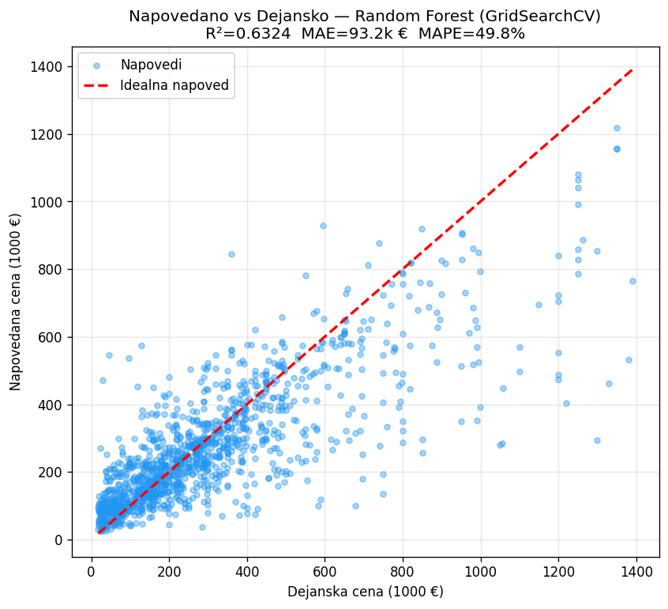
Slika 2 – Napovedano vs dejansko (Random Forest (GridSearchCV))

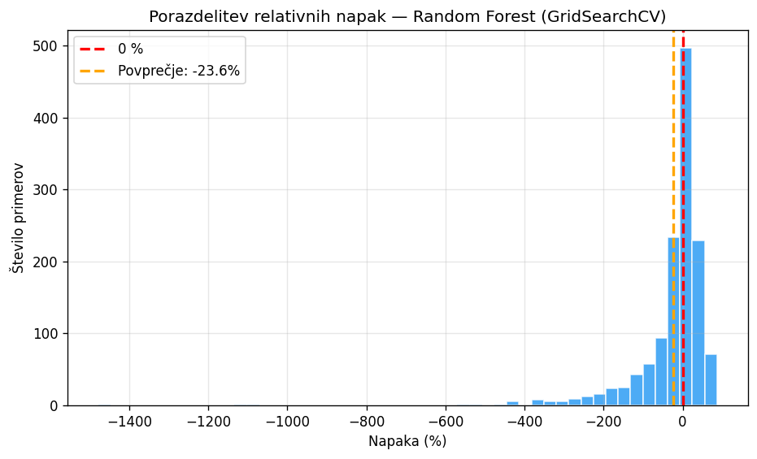
Slika 3 – Porazdelitev relativnih napak (%)

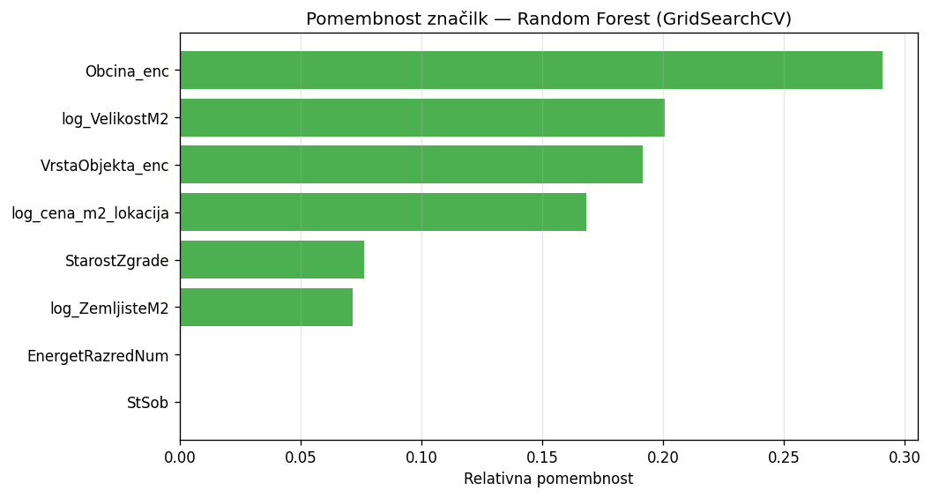
Slika 4 – Relativna pomembnost značilk

5. Interpretacija rezultatov
Lokacijski indeks (log_cena_m2_lokacija) je najpomembnejša značilka — lokacija nepremičnine pojasnuje največji del variance cene.
Target encoding za občino zajame povprečno cenovno raven vsake lokacije brez tveganja data leakage (kodiranje samo iz učnih podatkov).
XGBoost in LightGBM sta gradientno ojačana ansambla odločitvenih dreves — pri tabelarnih podatkih praviloma dosegata najboljše rezultate.

6. Primer napovedi
Parameter | Vrednost
Vrsta | Stanovanje
Površina | 75 m²
Starost | 20 let
Sobe | 3
Energetski razred | B
Občina | Ljubljana
Napoved | 178,147 €
Interval (±MAPE) | 89,503 – 266,791 €

Parameter | Vrednost
Vrsta | Hiša
Površina | 150 m²
Starost | 30 let
Sobe | 5
Energetski razred | C
Občina | Kranj
Zemljišče | 400 m²
Napoved | 299,413 €
Interval (±MAPE) | 150,428 – 448,397 €

